Территориальное общественное самоуправление
«Пионер» (п.Ангарский ул.Урицкого д.1-6; ул.Юбилейная, д.1-10; ул.Механизаторская, д.1-д.20, муниципальное образование «Ангарский», Аларский район, Иркутская область)

СОЦИАЛЬНЫЙ ПРОЕКТ
«КРЫЛАТЫЕ КАЧЕЛИ»

Руководитель проекта: председатель Совета территориального общественного самоуправления «Пионер» Тумакова О.Н.


Адрес: Иркутская область, Аларский район, п.Ангарский, ул.Урицкого, д.2 кв.1
Телефон: 89041119641
2025 год
Проект территориального общественного самоуправления «Пионер» п.Ангарский Аларского района Иркутской области
«Крылатые качели»

Раздел I. Общая информация
- Наименование и место нахождения территориального общественного самоуправления.

Территориальное общественное самоуправление «Пионер», п.Ангарский, муниципальное образование «Ангарский», Аларский район, Иркутская область.
- Наименование проекта
«Крылатые качели».
- Дата начала реализации проекта
01 июня 2025 года.
- Дата окончания реализации проекта
30 сентября 2025 года.
- Территория реализации проекта
Проект будет реализован на территории ул.Урицкого д.1-д.6; ул.Юбилейная, д.1-д.10, ул.Механизаторская д.1-д.20 п.Ангарский.
- Охват населения
Планируется привлечь для реализации проекта 22 жителя, входящих в состав ТОСа. Также свою помощь в реализации проекта предлагают депутаты Думы муниципального образования «Ангарский» в количестве 7 человек, общественные организации, Совет ветеранов муниципального образования «Ангарский» в количестве 9 человек и Совет женщин муниципального образования «Ангарский» в количестве 5 человек.
- Использование механизмов волонтерства.
При этом также планируется привлечение сил волонтерского движения: волонтерский отряд «Импульс» в количестве 10 человек.
- Использование благотворительности
Планируется использование благотворительных средств в 46 240 (сорок шесть тысяч двести сорок) рублей.
- Социальное партнерство
В рамках социального партнерства планируется участие ИП Морозова Н.Г., КФХ Мутина Б.А. на основе соглашений о безвозмездном выполнении работ (оказании услуг).
- Информационная поддержка проекта
Информационная поддержка проекта, которая позволит наиболее эффективно донести основные идеи проекта и максимально охватить целевую аудиторию, будет осуществляться посредством социальных сетей. Созданы сообщества «Жизнь Ангарстроя» и «Ангарстрой – малая родина» в «Телеграм», в которые входят 100% членов ТОС «Пионер». Все объявления и сам проект планируется разместить на официальном сайте администрации муниципального образования «Ангарский» в информационно-телекоммуникационной сети «Интерент» (httpрскs://ангаий-адм.рф/), также посредством печатного средства массовой информации «Ангарский вестник».
- Общая стоимость проекта
Общая стоимость проекта составляет 303 186 (триста три тысячи сто восемьдесят шесть) рублей.
- Сумма, запрашиваемая из бюджета на реализацию проекта
Сумма, запрашиваемая на реализацию социального проекта «Крылатые качели» из бюджета – 200 000 рублей.

Раздел II. Сведения о проекте
- Описание проблемы, на решение которой направлен проект.
Поселок Ангарский расположен в живописном месте – на берегу реки Ангары. Это один из самых экологически чистых населенных пунктов Аларского района (в 2023 году поселок занял 1 место в районном конкурсе по благоустройству). Появившиеся в нем детские площадки заметно изменили облик поселка и обеспечили его жителей (и детское, и взрослое население) возможностью проводить свой досуг с пользой в специально отведенных для этого местах.
ТОС «Пионер», благодаря выигранному в 2020 году гранту на реализацию проекта «Стадион через дорогу» и помощи со стороны администрации поселения, оборудовал прекрасную площадку, которая очень быстро стала излюбленным местом отдыха буквально всех жителей поселка.
Здесь имеется волейбольная площадка, детское игровое оборудование, уличные тренажеры, установлены скамейки, посажены деревья, летом на площадке разбиваются клумбы.
В 2024 году администрацией при активном участии членов ТОС «Пионер» на детской площадке были реализованы два проекта по программе комплексного развития сельских территорий: обустроены пешеходные дорожки и установлено освещение. И теперь детская площадка, расположенная по адресу: п.Ангарский, ул.Урицкого, 4а, стала еще более привлекательной для жителей поселка. Но все, кто приходят сюда: и дети, и взрослые – сожалеют о том, что на площадке нет качелей. А им бы так хотелось, чтобы они были, ведь качели – это не просто развлечение, а инструмент, который помогает человеку успокоиться, расслабиться и обрести гармонию. Они могут быть использованы для релаксации, снятия стресса и улучшения эмоционального состояния.
Мы уверены в том, что с появлением качелей наша площадка будет еще больше востребована жителями всех возрастов. И ежегодно, 4 августа, на площадке будет праздноваться всемирный день качания на качелях. Представляете, сколько радости он принесет и детям, и взрослым! Это очень важно, потому что сегодня мы все испытываем тревогу и волнения в связи с происходящими событиями.

- Цели проекта
- Цель проекта: Организация досуга жителей поселка, создание условий для самореализации и повышения творческой, физической, общественной активности жителей п.Ангарский.
- Задачи проекта
- создание условий для организации досуга жителей поселка;
- вовлечение жителей разных возрастных групп в культурную жизнь поселка, создание условий для их самореализации.

- Календарный план работ по проекту
№ | Мероприятие | Описание работ | Исполнитель | Срок выполнения
1 | 2 | 3 | 4 | 5
1 | Бухгалтерское сопровождение проекта | Составление сметы планируемых расходов на реализацию проекта | Бухгалтер МБУК «ИКЦ МО «Ангарский»  (по договору безвозмездного оказания услуг) | март
2 | Приобретение перголы с качелями и необходимых материалов для их установки | Приобретение перголы с качелями, цемента, песчано-гравийной смеси | Председатель ТОС | Май-июнь
3 | Подготовка земельного участка под установку перголы с качелями | Расчистка территории,  выкапывание ямок для установки перголы с качелями | Члены ТОС, волонтеры. | май
5 | Установка перголы с качелями | Установка перголы с качелями,  Цементирование основания. | Члены ТОС, волонтеры | Июнь-июль
6 | Торжественное открытие установленной перголы с качелями | Проведение праздника для детей и взрослого населения поселка «Семейный выходной» | Председатель ТОС, работники МБУК «ИКЦ» МО «Ангарский» | август
7 | Празднование дня качания на качелях | Проведение культурно-массового мероприятия | Председатель ТОС | Ежегодно 4 августа

17.Описание процесса реализации проекта
Проект планируется реализовать на территории детской игровой площадки, расположенной в п.Ангарский, в начале улицы Урицкого, рядом с д.4, площадью 2450 кв.м..
Нам бы очень хотелось, чтобы на площадке были самые разные качели (и качели-«гнездо», и качели-скамьи, и детские, и взрослые), но когда мы стали узнавать стоимость качелей, то были несколько обескуражены ценами. Решили, что необходимо приобрести такие качели, на которых можно было бы покачаться и детям, и взрослым. Остановились на перголе с качелями. Сама пергола будет металлической, так как будет более прочной, чем деревянная, а качели – деревянные.
Уборка и выравнивание территории под установку качелей, а также ее установка планируется произвести силами жителей, проживающих на территории ТОС «Пионер», а также путем привлечения сил волонтерского отряда «Импульс» и всех желающих помочь в проведении работ. Техника для планировки территории под площадку, вывоза излишек грунта и мусора будет предоставлена крестьянским (фермерским) хозяйством Мутина Б.А.. Это же сельскохозяйственное предприятие предоставит песчано-гравийную смесь для приготовления раствора для цементирования основы качелей. Индивидуальный предприниматель Морозова Н.Г. приобретет цемент для установки качелей. Пергола с качелями будет изготовлена в г.Красноярске и доставлена транспортной компанией в п.Ангарский. На эти мероприятия будут направлены собственные и привлеченные средства ТОС в сумме 103 186 (сто три тысячи сто восемьдесят шесть) рублей.
Пергола с качелями будет приобретена на средства субсидии (на сумму 200 000 (двести тысяч) рублей).
Пергола с качелями станет излюбленным аттракционом детей и взрослых на многие-многие годы, а наша площадка будет привлекать всё больше и больше людей. Здесь всегда будут звучать детские голоса и раздаваться веселый детский смех.
18.Финансирование проекта
1) Смета проекта
№  п/п | Наименование расходов | Единица  измерения | Кол-во | Сумма, руб.
1 | Расчистка территории площадки, планировка территории:
1 | Использование труда добровольцев на безвозмездной основе | чел./ч. | 20/3 | 21355
1 | Использование трактора КФХ Мутина Б.А. на безвозмездной основе для вывоза излишек грунта | ч. | 2 | 3 000
2 | Установка перголы с качелями
2 | Приобретение песчано-гравийной смеси для устройства подсыпки основания беседки | т. | 3 | 5 000
2 | Приобретение цемента по соглашению о безвозмездном выполнении работ (оказании услуг, помощи) ООО ИП Морозова Н.Г. | кг | 300 | 3240
2 | Доставка приобретенных перголы с качелями из г.Красноярска транспортной компанией | руб. |  | 35 000
2 | Приобретение перголы с качелями | шт. | 1 | 200 000
 | Установка перголы, используя труд добровольцев | чел./ч. | 20/5 | 35591
ИТОГО: |  |  |  | 303 186

- Источники финансирования проекта
№п/п | Источники финансирования проекта | Сумма. Руб.
1 | Средства областного бюджета | 200 000
2 | Собственные средства ТОС | 56 946
3 | Привлеченные (иные) средства | 46 240
ИТОГО: |  | 303 186

19. Ожидаемые результаты
Реализация данного проекта будет способствовать вовлечению широких масс местного населения, от молодежи до лиц пенсионного возраста, в решение вопросов местного значения, пробуждению активности широких масс населения. Совместная работа граждан будет способствовать дальнейшей консолидации местного сообщества.
Каждый житель поселка получит возможность проводить досуг с пользой на свежем воздухе практически полгода: с мая по сентябрь включительно.
Красивая пергола с качелями украсит имеющуюся детскую спортивную площадку и сделает ее еще более востребованной.
За функционированием и сохранностью игрового оборудованияя будут следить участники ТОС «Пионер».

Визуализация ожидаемого результата
В проекте обустройства спортивной площадки в п.Ангарский представлены аналоговые материалы. Точный выбор для установки будет сделан на момент приобретения в случае получения субсидии на реализацию данного проекта.
- Приобретение перголы с качелями
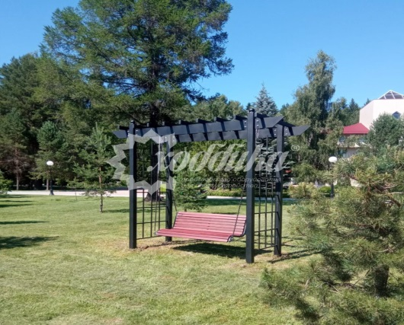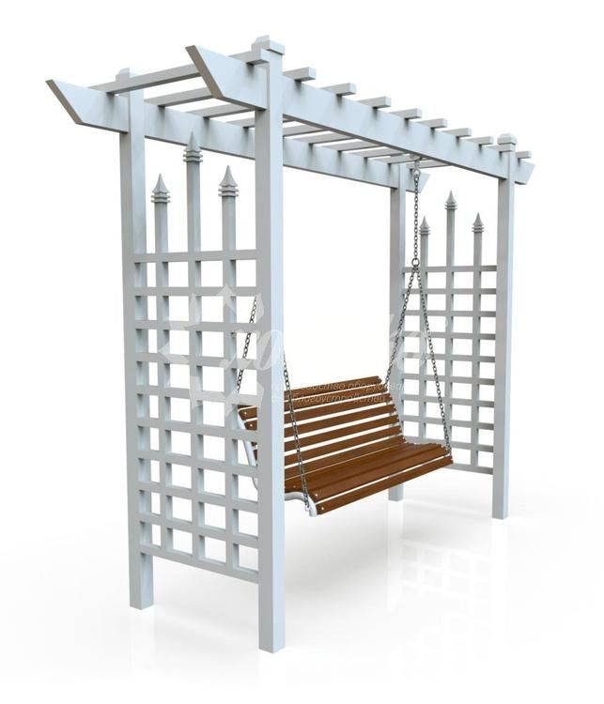

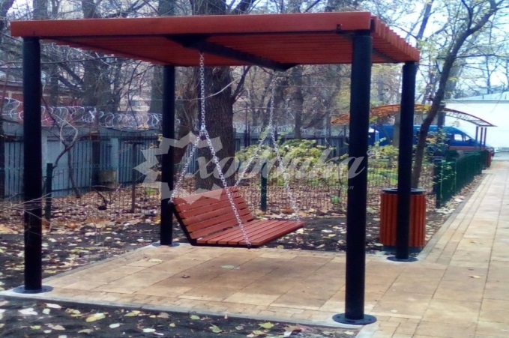
РАЗДЕЛ III. Информация о территориальном общественном самоуправлении и участниках проекта

20. Сведения о территориальном общественном самоуправлении:
1. | Наименование территориального общественного самоуправления | Территориальное общественное самоуправление «Пионер»
2. | Дата учреждения (регистрации устава) территориального общественного самоуправления | 03.02.2020 года
3 | Адрес | 669459 Иркутская область, Аларский район, п.Ангарский, ул.Урицкого д.1- д.6; ул.Юбилейная д.1 – д.10; ул.Механизаторская д.1 – д.20
4 | Телефон, электронная почта | 89086425846 adm_angarskiy@mail.ru

21. Сведения о руководителе территориального общественного самоуправления:
1. | Фамилия, имя, отчество | Тумакова Ольга Николаевна
2. | Год рождения | 1969
3. | Гражданство | Российская Федерация
4. | Образование (год окончания, квалификация) | Высшее, 2014 г., бакалавр филологии (с правом преподавания филологических дисциплин (русский язык и литература)
5. | Адрес | Иркутская область, Аларский район, п.Ангарский. ул.Урицкого, д.2, кв.1
6. | Контактный телефон, электронная почта | 89041119641; Tumakova100@yandex.ru
7. | Иные важные моменты биографии | Работает в МБОУ Ангарская СОШ учителем русского языка и литературы, учитель высшей категории
Даю свое согласие на автоматизированную, а также без использования средств автоматизации обработку моих персональных данных, а именно совершение действий, предусмотренных пунктом 3 части 1 статьи 3 Федерального закона от 27 июля 2006 года №152-ФЗ «О персональных данных», указанных в документах, для проверки достоверности представленной мной информации.
22. Сведения о привлекаемых специалистах (консультанты, эксперты, исполнители) и участники проекта
Для реализации проекта планируется привлечь, помимо участия добровольцев (22 участника ТОС «Пионер»; 9 депутатов Думы МО «Ангарский», 9 человек, входящих в состав Совета ветеранов МО «Ангарский», 5 человек, входящих в состав Совета женщин МО «Ангарский», и 10 волонтеров волонтерского отряда «Импульс») в виде безвозмездного труда, в качестве участников крестьянское (фермерское) хозяйство Мутина Бориса Алексеевича, которое по соглашению о безвозмездном выполнении работ (оказании услуг) предоставит трактор для вывоза излишек грунта при строительстве беседки и предоставит песчано-гравийную смесь для отсыпки площадки под строительство беседки и приготовления раствора для цементирования основания перголы.
Также планируется привлечь денежные средства самообложения членов ТОС.
23. Сведения о предыдущей проектной деятельности территориального общественного самоуправления
Опыт предыдущей проектной деятельности у территориального общественного самоуправления «Пионер» имеется: в 2020 году реализован проект «Стадион через дорогу». Силами членов ТОС и добровольцами приведена в порядок имеющаяся детская спортивная площадка, установлены уличные тренажеры, приобретенные на социальную выплату, полученную на реализацию проекта ТОС из областного бюджета. Также установлено игровое оборудование, приобретенное на средства бюджета муниципального образования «Ангарский».

«06» марта 2025 года
_________________________

